### BẢNG CẤU TRÚC PHÂN CHIA CÔNG VIỆC CHO DỰ ÁN XÂY DỰNG CỔNG THÔNG TIN TẠI ĐẠI HỌC CÔNG NGHỆ (HUTECH) - (Update 03)

1. **Xác định (1/04/2019 - 07/04/2019)**
   1. Nghiên cứu các Website tương tự
   2. Xác định và phân tích các chức năng chính cần có
   3. Xác định và phân tích cơ sở dữ liệu
   4. Tổng kết và đánh giá sơ bộ
   5. Lên kế hoạch chi tiết
      1. Project Manager lọc ra chức năng chính theo cấp độ
      2. Lập bảng chi tiết rủi ro và giải pháp đề xuất
      3. Lên bảng cấu trúc công việc
      4. Xác định số người tham gia dự án : 2 người
      5. Xác định thời gian bắt đầu và kết thúc : 1/04/2019 - 22/06/2019
2. **Phân tích và thiết kế (08/04/2019 - 21/04/2019)**
   1. Yêu cầu **(08/04 - 14/04)**
      1. Đặc tả yêu cầu chức năng
      2. Đặc tả yêu cầu giao diện
      3. Đặc tả yêu cầu hệ thống
   2. Dữ liệu **(15/04 - 21/04)**
      1. UseCase
         1. Mô hình UseCase
         2. Danh sách Actor
         3. Danh sách UseCase
         4. Đặc tả chi tiết UseCase
      2. ERD
         1. Mô hình thực thể kết hợp ERD
         2. Danh sách các thực thể
      3. BFD

2.2.3.1 Mô hình phân rã chức năng - BFD

* + 1. DFD

2.2.4.1 Mô hình luồng dữ liệu - DFD

* 1. Giao diện **(15/04 - 21/04)**
     1. Thiết kế giao diện Demo
     2. Thiết kế giao diện Đăng ký
     3. Thiết kế giao diện Đăng nhập
     4. Thiết kế giao diện Trang chủ
     5. Thiết kế giao diện Người dùng quản lý tài khoản cá nhân
     6. Thiết kế giao diện Quản trị quản lý danh sách tài khoản cá nhân người dùng
  2. Nhận yêu cầu của giảng viên và cập nhật (Update)

1. **Thực hiện (22/04/2019 - 2/06/2019)**
   1. Cơ sở dữ liệu **(22/04 - 28/04)**
      1. Hoàn chỉnh toàn bộ cơ sở dữ liệu
      2. Nhận yêu cầu giảng viên và cập nhật (Update)
   2. Chức năng **(29/04 - 2/06)**
      1. Chức năng đăng ký **(29/04 - 5/05)**

3.2.1.1 Đăng ký bằng Google

* + 1. Chức năng đăng nhập **(29/04 - 5/05)**
       1. Đăng nhập bằng Google
       2. Ghi nhớ đăng nhập
       3. Quên mật khẩu
    2. Chức năng người dùng quản lý tài khoản cá nhân **(6/05 - 26/05)**
       1. Hồ sơ cá nhân
          1. Xem thông tin cá nhân
          2. Xóa thông tin cá nhân
          3. Sửa thông tin cá nhân
          4. Đổi mật khẩu
       2. Sự kiện đã tạo
          1. Tạo sự kiện
          2. Chỉnh sửa sự kiện
          3. Xóa sự kiện
       3. Lưu sự kiện
       4. Đăng xuất
    3. Chức năng tìm kiếm sự kiện **(27/05 - 2/06)**
       1. Tìm kiếm sự kiện theo tên sự kiện
       2. Tìm kiếm sự kiện theo địa điểm
       3. Tìm kiếm sự kiện theo ngày
       4. Tìm kiếm sự kiện theo phòng-ban / khoa/ viện/ trung tâm/ khác / tất cả
    4. Quản trị quản lý danh sách tài khoản cá nhân người dùng (**27/05 - 2/06**)
       1. Xem danh sách tài khoản cá nhân
       2. Cấm một tài khoản cá nhân truy cập
       3. Hủy cấm một tài khoản cá nhân truy cập
    5. Hoàn chỉnh toàn bộ chức năng
    6. Nhận yêu cầu của giảng viên và cập nhật (Update)

1. **Kiểm thử (3/06/2019 - 16/06/2019)**
   1. Kiểm thử hệ thống **(3/06 - 9/06)**
      1. Kiểm tra các chức năng trong thiết kế
      2. Hiệu chỉnh và sửa lỗi
   2. Kiểm thử chấp nhận **(10/06 - 16/06)**
      1. Demo cho giảng viên các chức năng của hệ thống
      2. Hiệu chỉnh và sửa lỗi theo yêu cầu của giảng viên

## USECASE

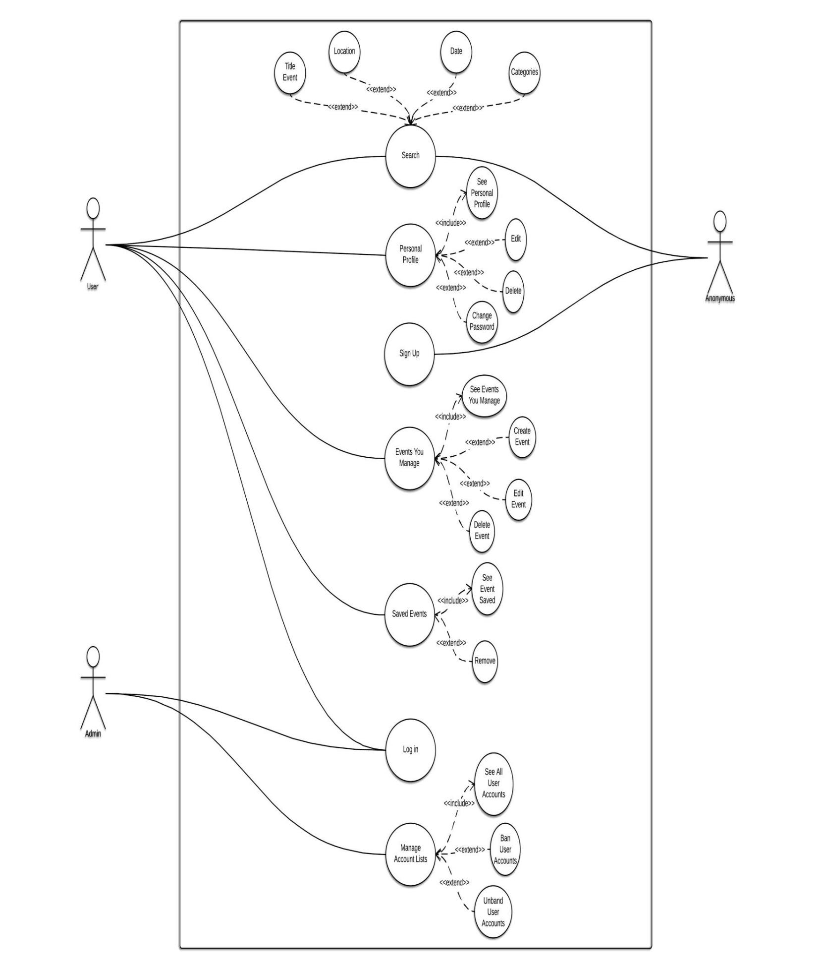**1. Mô hình Usecase**

1. **Danh sách Actor**

|  |  |  |
| --- | --- | --- |
| STT | Tên Đối Tượng | Mô Tả |
| 1 | Người dùng | Thành viên đã đăng ký tài khoản Website |
| 2 | Anonymous | Người truy cập Website nhưng chưa có tài khoản thành viên |
| 3 | Quản trị viên | Quản lý danh sách tài khoản. |

1. **Danh sách Usecase**

|  |  |  |  |
| --- | --- | --- | --- |
| **STT** | **Nhóm Usecase** | **Usecase** | **Mô Tả** |
| 1 | Đăng nhập | Đăng nhập | Xử lý đăng nhập vào hệ thống |
| Đăng nhập bằng Google | Xử lý đăng nhập băng Google vào hệ thống |
| Ghi nhớ đăng nhập | Xử lý ghi nhớ đăng nhập |
| Quên mật khẩu | Xử lý quên mật khẩu bằng Email cá nhân |
| 2 | Đăng ký | Đăng ký | Xử lý đăng ký vào hệ thống |
| Đăng ký bằng Google | Xử lý đăng ký bằng tài khoản Google |
| 3 | Tìm kiếm | Tìm kiếm theo địa điểm | Xử lý tìm kiếm theo cơ sở của trường |
| Tìm kiếm theo tên sự kiện | Xử lý tìm kiếm theo tên sự kiện |
| Tìm kiếm theo ngày | Thực hiện tìm kiếm sự kiên theo ngày |
| Tìm kiếm theo phòng-ban / khoa / viện/ trung tâm / tất cả | Thực hiện tìm kiếm sự kiện theo phòng-ban/khoa/viện/trung tâm/tất cả |
| 4 | Người dùng quản lý tài khoản cá nhân | Hồ sơ cá nhân | Xử lý xem xóa sửa thông tin của người dùng |
| Đổi mật khẩu | Xử lý yêu cầu đổi mật khẩu người dùng |
| Sự kiện đã tạo | Thực hiện hiển thị sự kiện đã tạo của người dùng |
| Lưu sự kiện | Xử lý lưu trữ sự kiện của người dùng quan tâm |
| Đăng xuất | Xử lý đăng xuất tài khoản người dùng ra khỏi hệ thống |
| 5 | Sự kiện đã tạo | Tạo sự kiện | Xử lý tạo sự kiện của chính người dùng |
| Chỉnh sửa sự kiện | Xử lý thực hiện yêu cầu chỉnh sửa sự kiện |
| Xóa sự kiện | Thực hiện yêu cầu xóa sự kiện |
| 6 | Quản trị quản lý danh sách tài khoản cá nhân người dùng | Xem danh sách tài khoản cá nhân | Xử lý yêu cầu xem danh sách tất cả các tài khoản người dùng |
| Cấm một tài khoản cá nhân truy câp | Xử lý cấm và thông báo người dùng tài khoản đó truy cập |
|  |  | Hủy cấm một tài khoản cá nhân | Xử lý hủy bỏ cấm truy cập đối với một tài khoản người dùng |

1. **Đặc tả mô hình Usecase**
   1. **Usecase đăng nhập**

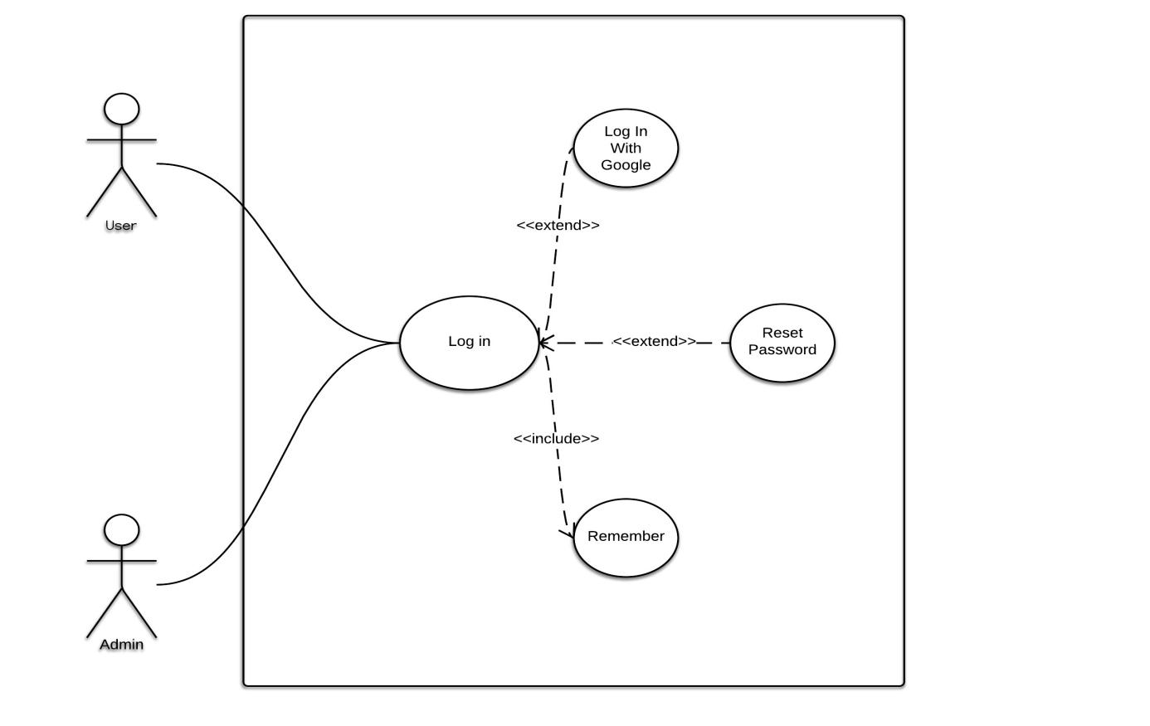

|  |  |
| --- | --- |
| **Tên Usecase** | **Đăng Nhập** |
| Tác Nhân | Người dùng đăng nhập vào Website |
| Tóm Tắt | Cho phép người dùng và quản trị đăng nhập vào hệ thống |
| Kết Quả | Người dùng sử dụng website theo quyền được cho phép |
| Kịch Bản Chính | Usercase được sử dụng khi người truy cập chọn đăng nhập   1. Người dùng bấm nút đăng nhập bằng tài khoản Website hoặc tài khoản Google 2. Người dùng nhập thông tin tài khoản Website hoặc tài khoản Google 3. Hệ thống kiểm tra tài khoản người dùng 4. Hệ thống báo đăng nhập thành công |
| Kịch Bản Phụ | Nếu người dùng nhập sai tài khoản mật khẩu hệ thống sẽ báo lỗi và yêu cầu người dùng nhập lại |

**4.2 Usecase đăng ký**

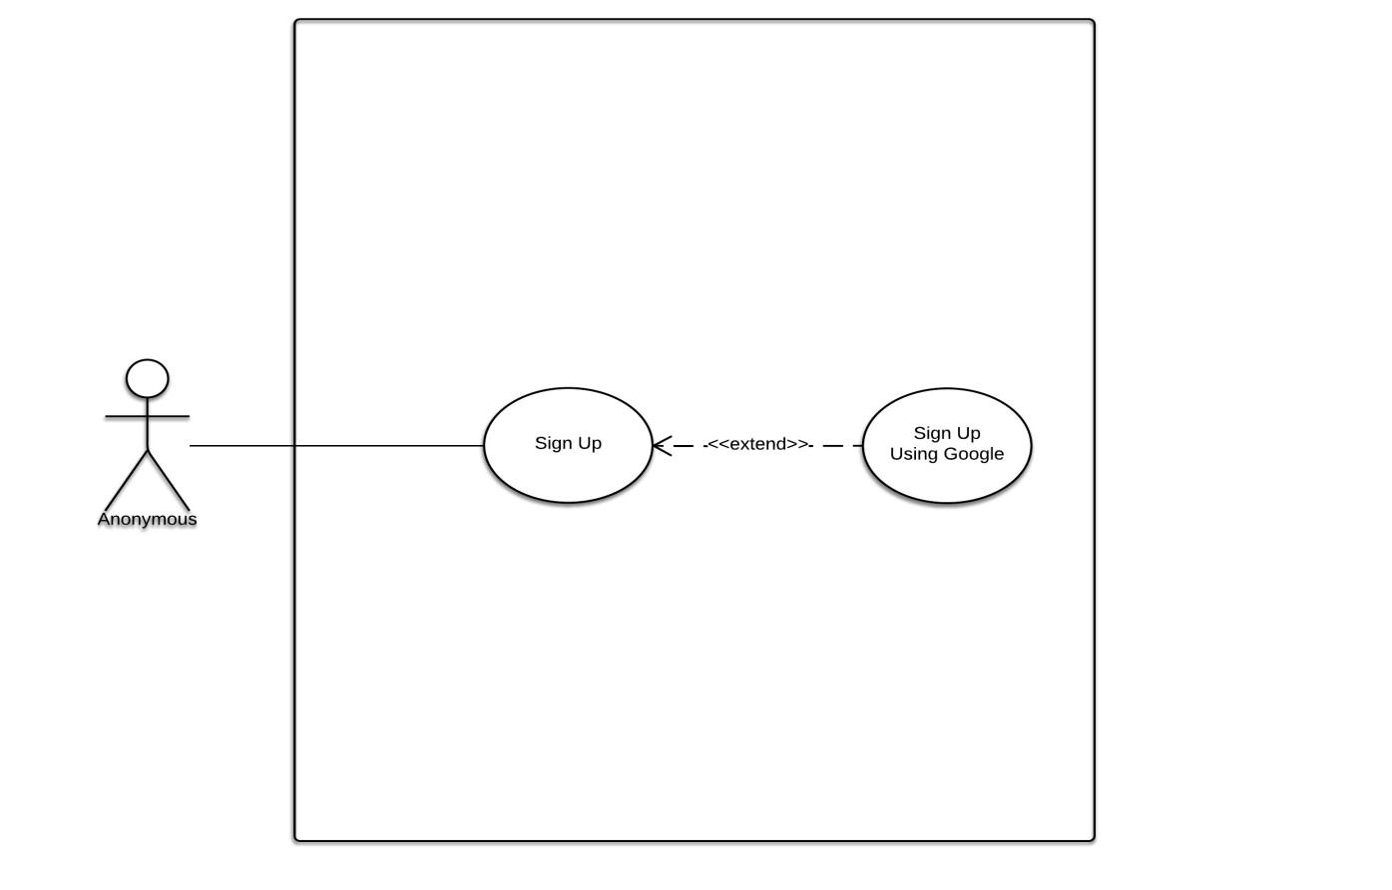

|  |  |
| --- | --- |
| **Tên Usecase** | **Đăng ký** |
| Tác Nhân | Người truy cập Website |
| Tóm Tắt | Cho phép người truy cập đăng ký tài khoản Website |
| Kết Quả | Người truy cập được tạo tài khoản Website |
| Kịch Bản Chính | Usercase được sử dụng khi người truy cập chọn đăng ký   1. Người dùng chọn đăng ký tài khoản bằng thông tin cá nhân hoặc bằng tài khoản Google 2. Người truy cập điền các thông tin cần thiết và bấm nút đăng ký 3. Hệ thống kiểm tra thông tin đăng ký tài khoản 4. Hệ thống báo đăng ký thành công |
| Kịch Bản Phụ | Nếu ngườ truy câp nhập sai hoặc chưa đầy đủ thông tin thì hệ thống sẽ báo lỗi và yêu cầu người dùng nhập lại thông tin |

* 1. **User case tìm kiếm**

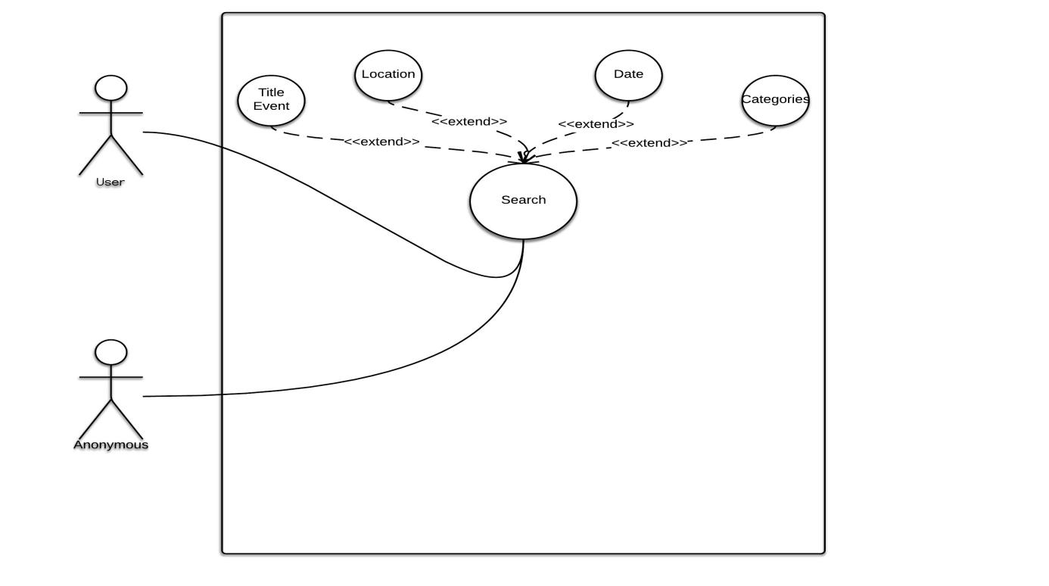

|  |  |
| --- | --- |
| **Tên Usecase** | **Tìm Kiếm** |
| Tác Nhân | Người dùng có hoặc chưa có tài khoản Website |
| Tóm Tắt | Cho phép người dùng và người vô danh tìm kiếm các sự kiện |
| Kết Quả | Tìm được sự kiện mong muốn |
| Kịch Bản Chính | Usercase được sử dụng khi người dùng chọn tìm kiếm   1. Người dùng chọn tìm kiếm 2. Ngươi dùng chọn các phương thức tìm kiếm theo:Thời gian, địa điểm,tên,khoa/phòng-ban/trung tâm/tất cả 3. Hệ thống kiểm tra thông tin tìm kiếm 4. Hiển thị các thông tin tìm kiếm theo yêu cầu ngươi dùng |
| Kịch Bản Phụ | Có thể các sự kiện người dùng yêu cầu không có nên Website sẽ không hiển thị bất cứ sự kiện gì |

**4.4 Usecase người dùng quản lý tài khoản cá nhân**

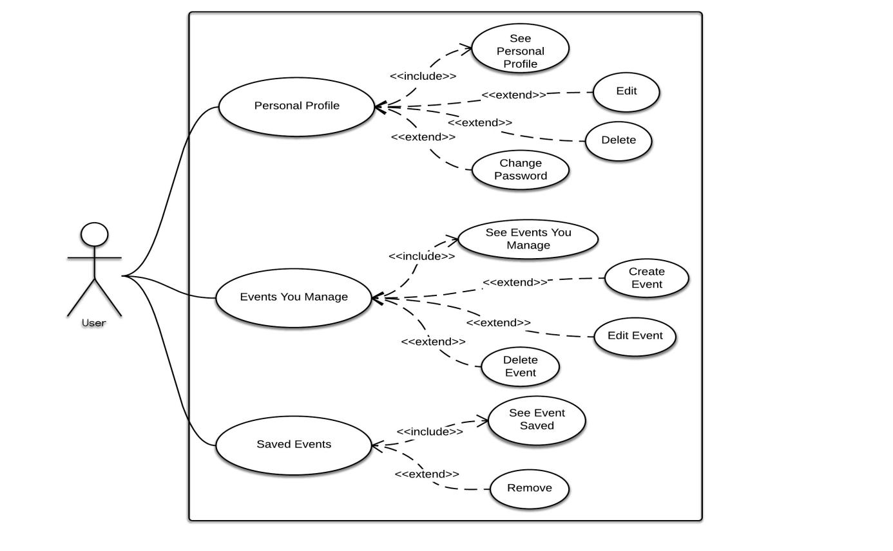

|  |  |
| --- | --- |
| **Tên Use case** | **Người dùng quản lý tài khoản cá nhân** |
| Tiền điều kiện | Người dùng phải đăng nhập hệ thống |
| Hậu điều kiện | Người dùng đăng nhập thành công |
| Đảm bảo thành công | Người dùng phải nhập tài khoản và mật khẩu khớp với tên đã đăng ký |
| Kích hoạt | Người dùng yêu cầu chức năng thông tin cá nhân |
| **Hành động tác nhân** | **Phản ứng hệ thống** |
| Hồ sơ cá nhân | -Hệ thống hiển thị thông tin cá nhân người dùng  -Người dùng thực hiện các yêu cầu chỉnh sửa thông tin cá nhân |
| Đổi mật khẩu | -Người dùng chọn đổi mật khẩu  -Yêu cầu người dùng nhập mật khẩu cũ và mới  -Xác nhận yêu cầu thay đổi mật khẩu  -Nếu mật khẩu mới không phù hợp thì hệ thống sẽ báo lỗi và yêu cầu người dùng nhập lại |
| Sự kiện đã tạo | -Hệ thống lưu thông tin sự kiện mà người dùng đã tạo vào trang cá nhân |
| Lưu sự kiện | -Lưu sự kiện vào trang cá nhân của người dùng khi bấm nút lưu sự kiện trên mỗi bản tin  -Hiển thị sự kiện đã lưu mỗi khi người dùng bấm vào các sự kiện đã lưu |
| Đăng xuất | -Người dùng muốn thoát khỏi Website  -Người dùng thực hiện bấm nút đăng xuất  -Hệ thống sẽ thông báo khảo sát yêu cầu có hoặc không để người dùng chọn  -Đăng xuất thành công |

**4.5 Use case sự kiện đã tạo**

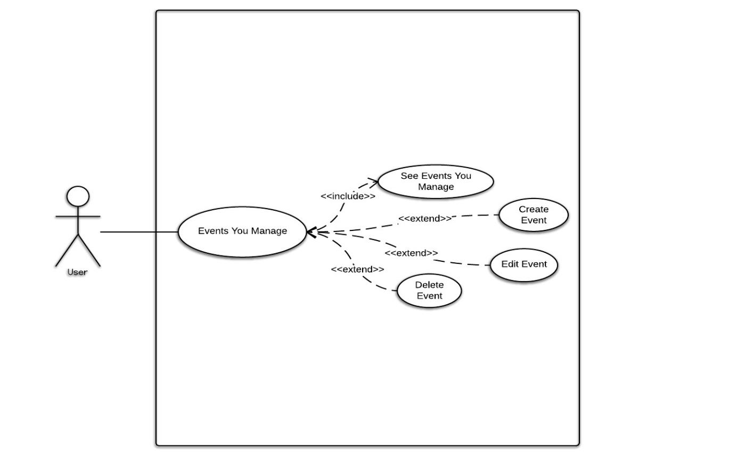

|  |  |
| --- | --- |
| **Tên Usecase** | **Sự kiện đã tạo** |
| Tiền điều kiện | Người dùng đăng nhập vào Website |
| Hậu điều kiện | Đăng nhập thành công |
| Đảm bảo thành công | Người dùng phải đăng nhập tài khoản và mật khẩu đúng với thông tin đăng ký |
| Kích hoạt | Thực hiện yêu cầu hiển thị trang cá nhân và bấm vào chức năng sự kiện đã tạo |
| Tạo sự kiện | -Người dùng thực hiện chức năng thiết lập một sự kiện khi bấm vào nút tạo sự kiện  -Hệ thống sẽ hiển thị các yêu cầu để người dùng tạo lập một sự kiện  -Tạo sự kiện thành công và hiển thị trên bảng tin website |
| Chỉnh sửa sự kiện | -Người dùng thực hiện yêu cầu chỉnh sửa sự kiện của cá nhân  -Hệ thống vẫn sẽ hiển thị các yêu cầu như chức năng tạo sự kiện  -Chỉnh sửa sự kiện thành công và hiển thị trên bảng tin website |
| Xóa sự kiện | -Truy cập danh sách sự kiện  -Thực hiện yêu cầu xóa sự kiện  -Khảo sát ý kiến có hoặc không về yêu cầu xóa sự kiện |

**4.6 Usecase quản trị quản lý danh sách tài khoản cá nhân người dùng**

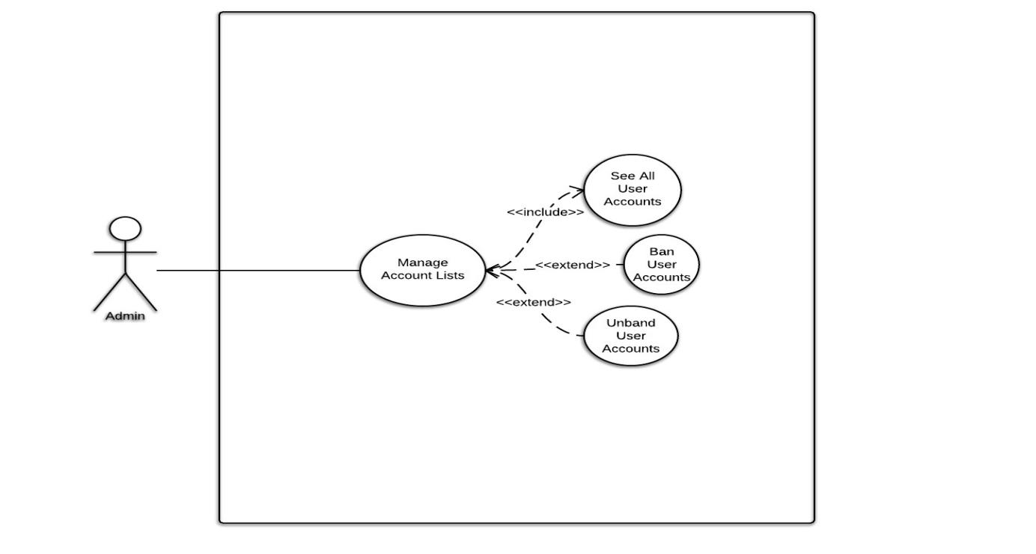

|  |  |
| --- | --- |
| **Tên Usecase** | **Quản trị quản lý danh sách tài khoản cá nhân người dùng** |
| Tác nhân | Quản trị viên |
| Tóm tắt | Quản trị viên quản lý thông tin khách hàng |
| ĐK Tiên quyết | Quản trị viên phải đăng nhập vào hệ thống với quyền quản lý Website |
| Kết quả | Hệ thống lưu thông tin quản trị viên |
| Kịch bản chính | -Thực hiện quyền kiểm tra danh sách tài khoản Website  -Thực hiện nhiệm vụ cấm/mở quyền truy cập của người dùng |

## MÔ HÌNH THỰC THỂ KẾT HỢP ERD

1. **ERD**

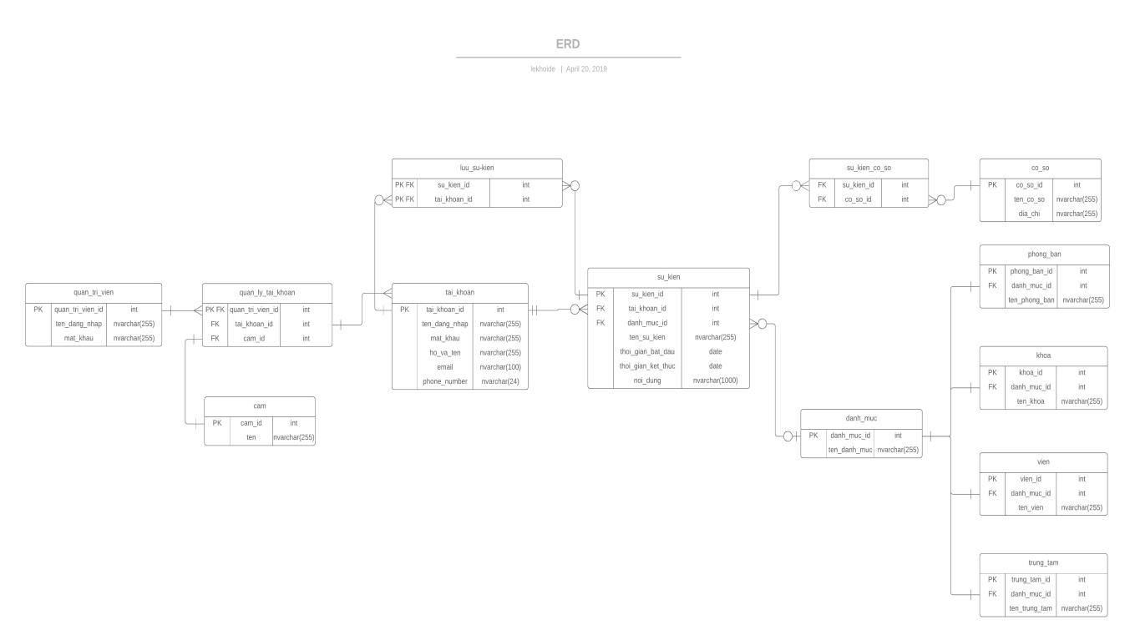

*(cô zoom hình ảnh ra để thấy rõ hơn ạ)*

1. **Sơ đồ vật lý**



(cô tải về mới xem được)

1. **Danh sách các thực thể**

|  |  |
| --- | --- |
| **NAME** | **TABLE** |
| Tài Khoản | tai_khoan |
| Sự Kiện | su_kien |
| Sự Kiện Cơ Sở | su_kien_co_so |
| Danh Mục | danh_muc |
| Cơ Sở | co_so |
| Phòng Ban | phòng_ban |
| Khoa | khoa |
| Viện | vien |
| Trung Tâm | trung_tam |
| Lưu Sự Kiện | lưu_sư_kien |
| Quản Lý Tài Khoản | quan_ly_tai_khoan |
| Cấm | cam |
| Quản Trị Viên | quan_tri_vien |

**THIẾT KẾ GIAO DIỆN DEMO**

1. **Giao diện đăng ký Demo**

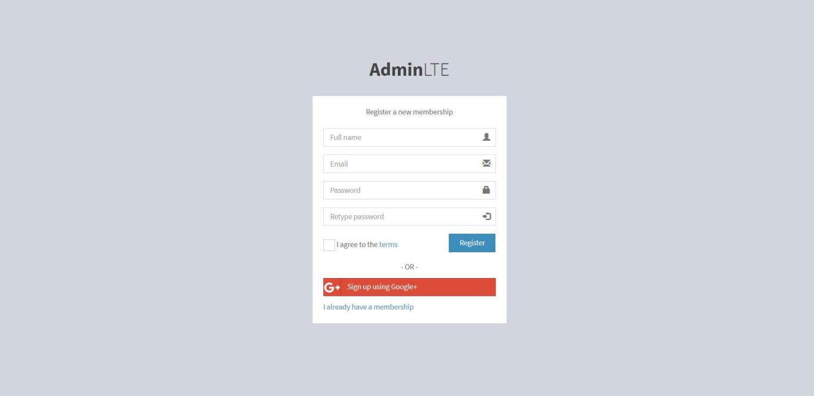

1. **Giao diện đăng nhập Demo**

